**Задание.**

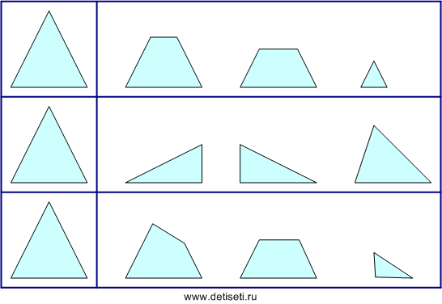Собери треугольник из частей.

**Задание.**

Собери треугольник из частей.

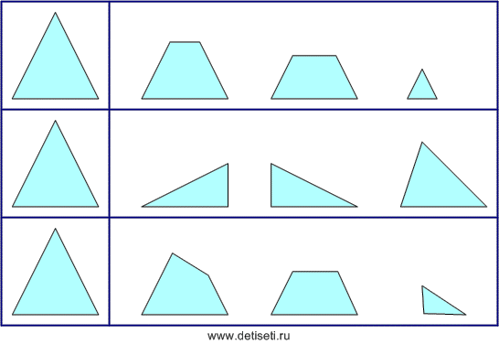

**Задание.**

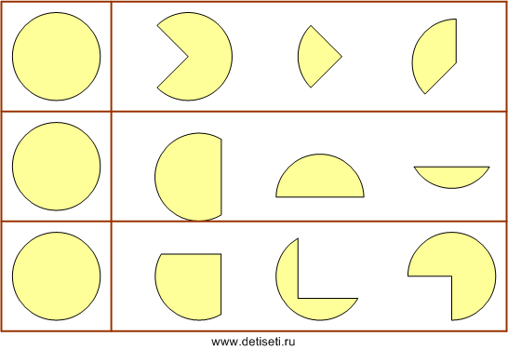Собери круг из частей.



**Задание.**

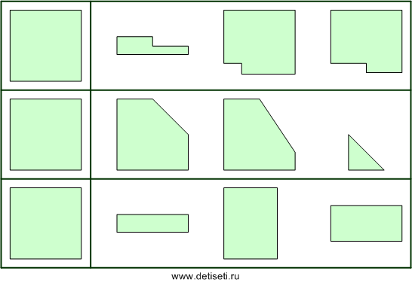Собери квадрат из частей.

